Universidad Tecnológica Nacional FRRO



Entornos Gráficos

Práctica 2 - CSS

Año 2021

Alumnos:

- Eugene, Pradel - 39932 - prade5_16@hotmail.com

- Pablo Pomar - 43655 - pablopomar94@gmail.com

- González Alexis - 37668 - galexis.isi78@gmail.com

- Julián Villoría - 46180 - juliiianvilloria99@gmail.com

Profesores:

- Ing. Díaz, Daniela

- Ing. Julián Butti

**Ejercicio 1:**

**1. ¿ Qué es CSS y para qué se usa?**

CSS: son las siglas de Cascade Style Sheet que significa Hojas de estilo en cascada. Las hojas de estilo es una tecnología que nos permite controlar la apariencia de una página web.

Se utiliza para dar estilo a documentos HTML y XML, separando el contenido de la presentación. Los estilos definen la forma de mostrar los elementos HTML y XML.

**2. CSS utiliza reglas para las declaraciones de estilo, ¿cómo funcionan?**

* **Selector:** Es la referencia a la etiqueta, id o clase HTML.
* **Declaración:** Incluye las propiedades a aplicar al selector indicado.
  + **Propiedad**: Indica el atributo a modificar.
  + **Valor**: El valor asignado a la propiedad.

De esta manera, podemos ver algunos ejemplos:

Asignamos color negro a todas las etiquetas h1:

h1{color:black};

Le quitamos el subrayado a los enlaces y les damos color rojo:

a {text-decoration:none; color:red;}

Como se ve en los ejemplos, CSS permite:

* Hacer varias declaraciones para un mismo selector.
* Hacer una misma declaración para varios selectores.
* Hacer varias declaraciones para varios selectores.

**3. ¿ Cuáles son las tres formas de dar estilo a un documento?**

* Utilizando una hoja de estilo externa que estará vinculada a un documento a través

del elemento <link>, el cual debe ir en la sección <head>

* Utilizando el elemento <style> en el interior del documento al que se le quiere dar

estilo, situado en el <head>

* Utilizando estilos directamente sobre aquellos elementos que lo permitan a través del

atributo <style> dentro del <body>(este se mezcla con la presentación)

**4.¿ Cuáles son los distintos tipos de selectores más utilizados?**

Los selectores mas utilizado son varios, en ese documento vamos a tomar algunos para mostrar y con su respectivo ejemplo.

* Selector universal
  + Sintaxis: * { atributo:valor; }
    - * { color: grey; }/* El estilo se aplicará a todos los elementos de la página*/
* **Selector etiqueta**
  + **Sintaxis**: etiqueta { atributo:valor }
    - p {color: green;} /* El estilo se aplicará a todos los elementos <p>.*/
* **Selector clase**
  + **Sintaxis:** .clase { atributo:valor }
    - .blend{color: red;} /* El estilo se aplicará a cualquier elemento que tenga la clase .blend */

**Selector identificador**

El selector identificador utiliza el atributo id para seleccionar un elemento. Solo puede haber un elemento con un id dado en un documento.

**Sintaxis:** #id { atributo:valor }

#cent {color: blue;} /* El estilo se aplicará al elemento que tenga el id #cent */

**Selector descendiente**

Un elemento es descendiente de otro cuando se encuentra entre las etiquetas de apertura y de cierre del elemento padre.

**Sintaxis**: selector1 selector2 selectorN {atributo: valor;} /* El estilo se aplica sobre el selector N */

div p { color: black;} /* El estilo se aplica a todos los párrafos que se encuentren dentro de una etiqueta div */

**Combinación de selectores**

La combinación de selectores nos permite dar un estilo a todos los selectores indicados.

**Sintaxis:** selector1, selector2, selector3{atributo: valor;} /* El estilo se aplica sobre los selectores indicados */

div,p{ color: orange;} /* El estilo se aplica a todos los divs y párrafos*/

**Selector de hijos**

Se usa para seleccionar un elemento que es hijo de otro elemento.

**Sintaxis:** selector1 > selector2 {atributo: valor;} /* El estilo se aplica sobre el selector 2 */

div > p { color: white;} /* El estilo se aplica a todos los párrafos que sean hijos de un div */

**Selector adyacente**

Se usa para seleccionar elementos que son hermanos, es decir, su elemento padre es el mismo y están seguidos en el código HTML.

**Sintaxis:** selector1 + selector2{ atributo: valor; } /* El estilo se aplica al selector 2 */

div + p { color: black;} /* El estilo se aplica a todos los párrafos que sean hermanos de un div */

**5. ¿ Qué es una pseudo-clase? ¿Cuáles son las más utilizadas aplicadas a vínculos?**

Una pseudoclase es una palabra clave que se añade a los selectores y que especifica un estado especial del elemento seleccionado.

Las más utilizadas son:

**La pseudo clase :link (o a:link)** permite especificar el aspecto de los enlaces que todavía no han sido visitados.

**La pseudo clase :visited (o a:visited)** permite especificar el aspecto de los enlaces que sí han sido visitados.

**La pseudo-clase :active** permite especificar el aspecto de un elemento cuando se hace clic sobre él (y mientras se mantiene el botón del ratón apretado).

**La pseudo-clase :**link establece el aspecto de los enlaces no visitados, pero si sólo se incluye en la hoja de estilo la pseudo-clase :link, el aspecto no cambiará al hacer clic en los enlaces:

a:link { background-color: lightblue;}

a:visited {background-color: coral;}

a:active {background-color: black;color: white;}

**6. ¿ Qué es la herencia?**

La herencia en CSS es el mecanismo mediante el cual determinadas propiedades de un elemento padre se transmiten a sus hijos pero no en todos los casos, por ejemplo, los márgenes no se heredan porque es poco probable que un elemento hijo necesite los mismos márgenes que su padre.

**7. ¿ En qué consiste el proceso denominado cascada?**

Es el mecanismo que controla el resultado final cuando se aplican varias declaraciones CSS contrapuestas al mismo elemento.

Hay tres conceptos principales que controlan el orden en el que se aplican las declaraciones de CSS:

1. Importancia.
2. Especificidad.
3. Orden en las fuentes.

# Importancia

La importancia de una declaración de CSS depende de dónde se ha especificado. Las declaraciones contrapuestas se aplicarán en el orden siguiente: las nuevas anularán a las más antiguas.

1. Hoja de estilos de agente de usuario.
2. Declaraciones normales en hojas de estilo de usuario.
3. Declaraciones normales en hojas de estilo de autor.
4. Declaraciones importantes en hojas de estilo de autor.
5. Declaraciones importantes en hojas de estilo de usuario.

Una **hoja de estilos de agente de usuario** es la hoja de estilo integrada del navegador. Cada navegador tiene sus propias reglas sobre cómo mostrar varios elementos de HTML si el usuario o diseñador de la página no especifica ningún estilo. Por ejemplo, los enlaces no visitados suelen ser azules y estar subrayados.

Una **hoja de estilos de usuario** es una hoja de estilo que ha especificado el usuario. No todos los navegadores son compatibles con las hojas de estilo de usuario, pero pueden ser muy prácticas, sobre todo para los usuarios con determinados tipos de minusvalía. Por ejemplo, una persona disléxica puede tener una hoja de estilo de usuario que especifique determinadas fuentes y colores que le faciliten la lectura.

Cuando hablamos de "hojas de estilo", normalmente hacemos referencia a una hoja de estilo de autor. Es la hoja de estilos que ha creado o enlazado el autor del documento (o, más probablemente, el diseñador de la web).

Las declaraciones normales son exactamente lo que su nombre indica: declaraciones normales. Lo contrario son las **declaraciones importantes**, que son las declaraciones que van seguidas de una directiva !important.

Como se puede observar, las declaraciones importantes de una hoja de estilo de usuario tienen prioridad sobre todas las demás, lo cual es lógico. Siguiendo el ejemplo de la persona disléxica, podría ser que quisiera ver todo el texto con Comic Sans MS en caso de que le facilitara la lectura. Entonces podría tener una hoja de estilo de usuario con la regla siguiente:

* {

font-family: "Comic Sans MS" !important;

}

# Especificidad

Es la manera mediante la cual los navegadores deciden qué valores de una propiedad css son más relevantes para un elemento y, por lo tanto, serán aplicados.

Cada selector tiene su lugar en la jerarquía de especificidad. Hay cinco que definen el nivel de especificidad de un selector:

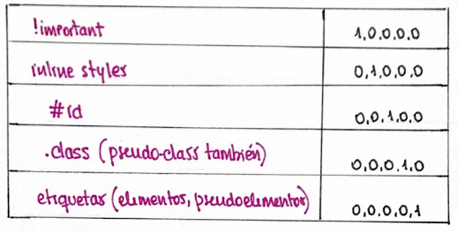

# Orden de las fuentes

Si dos declaraciones afectan al mismo elemento, tienen la misma importancia y la misma especificidad, la señal distintiva final es el orden en las fuentes. La declaración que se ve más adelante en las hojas de estilo "ganará" a las anteriores.

Si tenemos una única hoja de estilo externa, las declaraciones al final del fichero anularán a las que sucedan antes al fichero en caso de conflicto. Las declaraciones contrapuestas también pueden suceder en diferentes hojas de estilo. En este caso, el orden en el que se enlazan, se incluyen o se importan las hojas de estilo determina qué declaración se aplica, de manera que si se tienen dos hojas de estilo enlazadas en el head a un documento, la enlazada al último anulará a la enlazada al primero.

**Ejercicio 2**

<!DOCTYPE html>

<html lang**=**"en">

<head>

<meta charset**=**"UTF-8">

<meta http-equiv**=**"X-UA-Compatible" content**=**"IE=edge">

<meta name**=**"viewport" content**=**"width=device-width, initial-scale=1.0">

<title>Tp 2 - Punto 2</title>

<link rel**=**"stylesheet" href**=**"tp2.css">

</head>

<body>

<p id**=**"normal">Este es un párrafo</p>

</body>

</html>

p**#normal** {

**font-family**: arial,helvetica;

**font-size**: 11px;

**font-weight**: **bold**;

}

**Resultado**

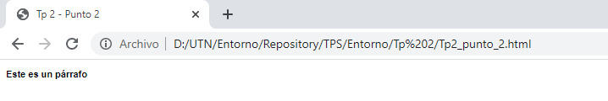

Ese estilo va a aplicar a sola la P que contiene ese id sin afectar a otros p.

<!DOCTYPE html>

<html lang**=**"en">

<head>

<meta charset**=**"UTF-8">

<meta http-equiv**=**"X-UA-Compatible" content**=**"IE=edge">

<meta name**=**"viewport" content**=**"width=device-width, initial-scale=1.0">

<title>Tp 2 - Punto 2</title>

<link rel**=**"stylesheet" href**=**"tp2.css">

</head>

<body>

<p id**=**"destacado">Este es otro párrafo</p>

</body>

</html>

\***#destacado** {

**border-style**: **solid**;

**border-color**: blue;

**border-width**: 2px;

}

Resultado



Ese estilo va a aplicar a sola la P que contiene ese id, poniendo un border azul sin afectar a otros p.

<!DOCTYPE html>

<html lang**=**"en">

<head>

<meta charset**=**"UTF-8">

<meta http-equiv**=**"X-UA-Compatible" content**=**"IE=edge">

<meta name**=**"viewport" content**=**"width=device-width, initial-scale=1.0">

<title>Tp 2 - Punto 2</title>

<link rel**=**"stylesheet" href**=**"tp2.css">

</head>

<body>

<table id**=**"destacado"><tr><td>Esta es una tabla</td></tr></table>

</body>

</html>

\***#destacado** {

**border-style**: **solid**;

**border-color**: blue;

**border-width**: 2px;

}

Resulta

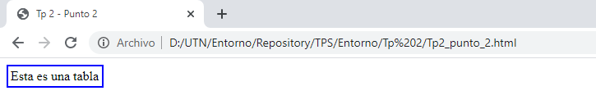

<!DOCTYPE html>

<html lang**=**"en">

<head>

<meta charset**=**"UTF-8">

<meta http-equiv**=**"X-UA-Compatible" content**=**"IE=edge">

<meta name**=**"viewport" content**=**"width=device-width, initial-scale=1.0">

<title>Tp 2 - Punto 2</title>

<link rel**=**"stylesheet" href**=**"tp2.css">

</head>

<body>

<p id**=**"distinto">Este es el último párrafo</p>

</body>

</html>

Resultado

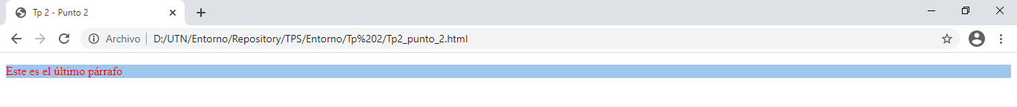

**Ejercicio 3**

<!DOCTYPE html>

<html lang**=**"en">

<head>

<meta charset**=**"UTF-8">

<meta http-equiv**=**"X-UA-Compatible" content**=**"IE=edge">

<meta name**=**"viewport" content**=**"width=device-width, initial-scale=1.0">

<title>Tp 2 - Punto 2</title>

<link rel**=**"stylesheet" href**=**"tp2.css">

</head>

<body>

<p class**=**"desarrollo">

En este primer párrafo trataremos lo siguiente:

<br />xxxxxxxxxxxxxxxxxxxxxxxxx

</p>

<p class**=**"quitar">

Este párrafo debe ser quitado de la obra...

<br />xxxxxxxxxxxxxxxxxxxxxxxxx

</p>

<p >

En este otro párrafo trataremos otro tema:<br />

xxxxxxxxxxxxxxxxxxxxxxxxx

</p>

<p class**=**"importante">

Y este es el párrafo más importante de la obra...

<br />xxxxxxxxxxxxxxxxxxxxxxxxx

</p>

<h1 class**=**"quitar">Este encabezado también debe ser quitado de la obra</h1>

<p class**=**"quitar importante">Se pueden aplicar varias clases a la vez</p>

</body>

</html>

p**.quitar** {

**color**: red;

}

\***.desarrollo** {

**font-size**: 8px;

}

**.importante** {

**font-size**: 20px;

}

Resultado

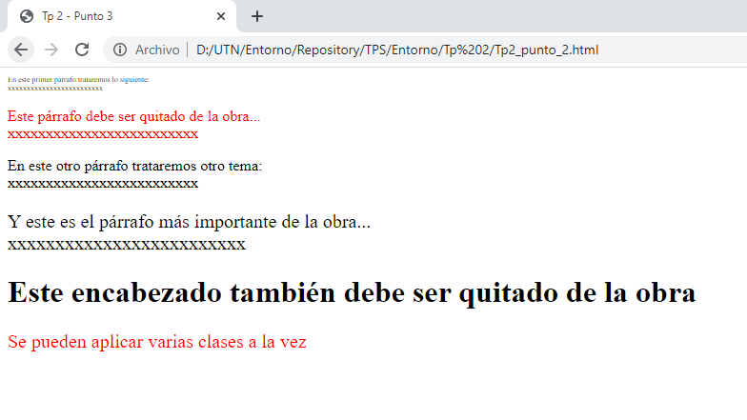

Se aplica el color rojo a todos los P que contiene la clase quitar.

Se aplica el font-size a todos lugar donde esta la clase importante

**Ejercicio 4**

A)

<!DOCTYPE html>

<html lang**=**"en">

<head>

<meta charset**=**"UTF-8">

<meta http-equiv**=**"X-UA-Compatible" content**=**"IE=edge">

<meta name**=**"viewport" content**=**"width=device-width, initial-scale=1.0">

<title>Tp 2 - Punto 2; Punto 3</title>

<link rel**=**"stylesheet" href**=**"tp2.css">

</head>

<body>

<p class**=**"contenido" style**=**"font-weight: normal;">

Este es un texto ...............</p>

<table>

<tr>

<td>Y esta es una tabla.......</td>

</tr>

<tr>

<td><a href**=**"http://www.google.com.ar">con un

enlace</a></td>

</tr>

</table>

</body>

</html>

Resulta sin aplicar el css

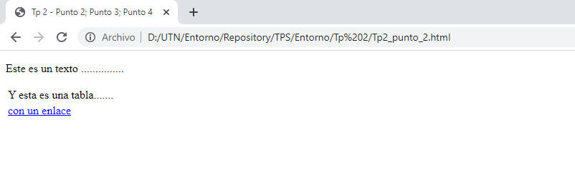

Resultado Aplicando el css

<!DOCTYPE html>

<html lang**=**"en">

<head>

<meta charset**=**"UTF-8">

<meta http-equiv**=**"X-UA-Compatible" content**=**"IE=edge">

<meta name**=**"viewport" content**=**"width=device-width, initial-scale=1.0">

<title>Tp 2 - Punto 2; Punto 3; Punto 4</title>

<link rel**=**"stylesheet" href**=**"tp2.css">

</head>

<body>

<p> Este es un texto................</p>

<table>

<tr>

<td>Y esta es una tabla.......</td>

</tr>

<tr>

<td><a href**=**"http://www.google.com.ar">con

un enlace</a></td>

</tr>

</table>

</body>

</html>

* {**color**:green; }

a:link {**color**:gray }

a:visited{**color**:blue }

a:hover {**color**:fuchsia }

a:active {**color**:red }

p {**font-family**: arial,helvetica;**font-size**: 10px;**color**:black; }

**.contenido**{**font-size**: 14px;**font-weight**: **bold**; }

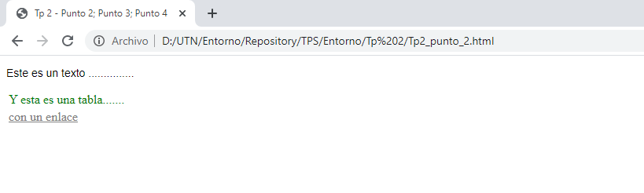

Si miramos los dos códigos sin y después con css pudimos ver que se cambio el enlace y el texto que está arriba del enlace, eso pasa por que aplicamos el pseudo clase sobre estos contenedor.

**Ejercicio 5**

En cada caso, declarar una regla CSS que produzca el siguiente efecto:

1. Los textos enfatizados dentro de cualquier título deben ser rojos.

h1 em{color:red;}

2. Cualquier elemento que tenga asignado el atributo "href" y que esté dentro de cualquier párrafo que a su vez esté dentro de un bloque debe ser color negro.

div p a[href]{color:black;}

3. El texto de las listas no ordenadas que estén dentro del bloque identificado como “ultimo” debe ser amarillo pero si es un enlace a otra página debe ser azul.

#ultimo ul li{color:yellow;}

a {color:blue !important;}

4. Los elementos identificados como “importante” dentro de cualquier bloque deben ser verdes, pero si están dentro de un título, deben ser rojos.

h1{color:red !important;}

div *#importante{color:green;}

5. Todos los elementos h1 que especifique el atributo title, cualquiera que sea su valor, deben ser azules.

h1[title]{color:blue;}

6. El color de los enlaces en las listas ordenadas debe ser azul para los enlaces aún no visitados, y violeta para los ya visitados y, además, no deben aparecer subrayados.

ol li a:link{color:blue;}

ol li a:visited{color:purple;}

ol li a

{text-decoration:none;}

**Ejercicio 6**

Dado los códigos de los documentos principal.html y estilo2.css, realizar las modificaciones necesarias en el documento HTML para reemplazar la hoja de estilo interna por la externa estilo2.css (sin modificarla) y obtener la misma salida en el navegador.

<!DOCTYPE HTML PUBLIC "-//W3C//DTD HTML 4.01 Transitional//EN" "http://www.w3c.org/TR/1999/REChtml401-19991224/loose.dtd">

<HTML lang=es xmlns="http://www.w3.org/1999/xhtml">

<HEAD><TITLE>Página Principal</TITLE>

<META http-equiv=Content-Type content="text/html; charset=iso-8859-1"></META>

<link rel="stylesheet" href="estilo2.css">

</HEAD>

<BODY>

<DIV id=titulo style="background-color:rgb(204, 255, 204);

font-family: Verdana, Arial, Helvetica, sans-serif;

margin: 5px; padding: 0px 0px 10px 10px;"><H1>ASIGNATURA ELECTIVA</H1></DIV>

<DIV id=contenido>

<H2>Contenido</H2>

<p>En esta asignatura ...........................<BR></p>

<P>El objetivo fundamental ..................</P>

<P>etc., etc., ...........................................</P>

<P>etc., etc., ...........................................</P>

<P>Adem&aacute;s, ...........................................</P>

<P>etc., etc., ...........................................</P>

<P class="resaltado">Pero, lo más importante es ..............................</P>

<P class="resaltado">etc., etc., ...........................................</P>

<P>Y, entonces, podemos continuar con ..................</P>

<P>etc., etc., ...........................................</P>

<P>&nbsp;</P>

</DIV>

<DIV id=menu class=navBar>

<H3>Enlaces</H3>

<UL>

<LI><A href="http://www.e-style.com.ar/moodle" target=_blank>Curso Actual</A>

<LI><A href="http://www.e-style.com.ar/logica" target=_blank>Curso anterior</A> </LI>

<LI><A href="http://www.e-style.com.ar/ntedu/consultas.htm" target=_blank>Contacto</A></LI>

</UL>

</DIV>

<DIV id=pie style="clear:both;

text-align: center;

border: 1px solid #006666;

font-size: 75%;

color: #006666;

padding: 10px 10px 10px 10px;">Ingeniería en Sistemas de Información - Universidad Tecnológica Nacional Rosario</DIV>

<p>&nbsp;</p>

</BODY>

</HTML>